TOGO TOY – Brinquedo inclusivo

Giulia Yosue Kawakami Pereira  Universidade Júlio de Mesquita Filho - UNESP  Santo André, SP  Brasil  Graduação em Design Gráfico  giuyosue@gmail.com | Vitor Yamashita Akamine  Escola Politécnica da USP  São Paulo, SP  Brasil  Graduação em Engenharia Elétrica  vitorakamine@hotmail.com

RESUMO

TOGO (統合), palavra japonesa que significa integração, dá nome ao nosso projeto que consiste em um brinquedo inclusivo. Tem como objetivo a integração das crianças portadoras de deficiência visual (baixa visão ou nenhuma visão) com as crianças videntes.
O brinquedo destina-se ao público infantil na faixa etária de 6 a 10 anos.

Ferramentas, Habilidades e Materiais

- Ferramentas➝ Modelagem 3D e Impressora 3D;
- Habilidades➝ Entrevistas para aprimorar o brinquedo;
- Materiais➝ Plástico.

Palavras-chave

TOGO TOY; Brinquedo inclusivo; Deficiência visual; Inclusão; Integração; Crianças; Cooperação; Blocos; História Infantil.

1. Processo de desenvolvimento

No início, foi decidido que a fabricação digital (modelagem e impressão 3D) seria o melhor processo para a fase inicial do projeto já que permite grande liberdade na criação de formas complexas.
A primeira versão do TOGO TOY está sendo modelada no software Autodesk Fusion 360 e fabricadas com a utilização de uma impressora 3D FDM, através da colaboração do FabLab Livre. Sendo os materiais utilizados, o PLA e o ABS.
O processo de desenvolvimento do projeto segue a metodologia do Design Thinking, que implica na iteração contínua dos protótipos até a consolidação do produto final, levando em consideração todas as necessidades do nosso público-alvo identificadas durante o desenvolvimento do TOGO TOY.

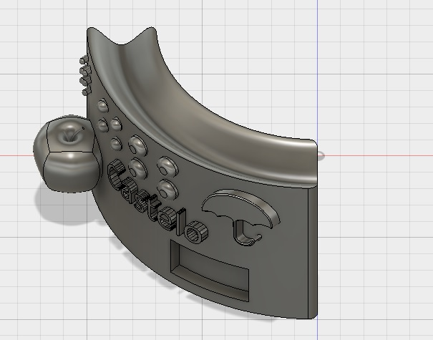
Figura 1. Modelo digital em 3D do primeiro protótipo

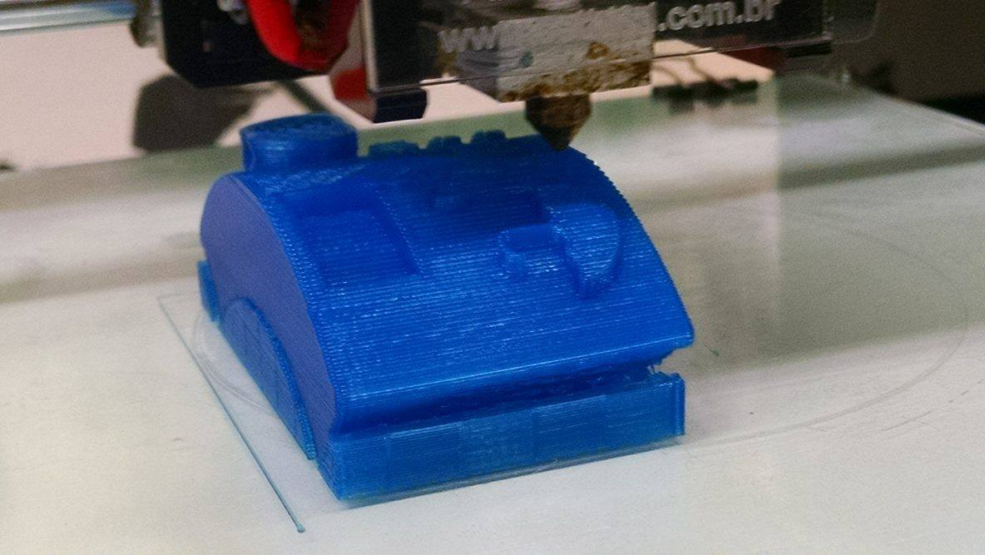
Figura 2. Impressão 3D do primeiro protótipo

1.1. Estrutura
É composto por blocos modulares de formato retangular que se conectam através de encaixes simples. Ao serem ligados entre si formam um castelo em formato cilíndrico, conforme a Figura 3.
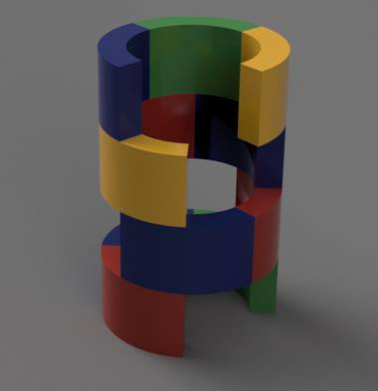
Figura 3. Layout digital

Na superfície externa de cada bloco haverá palavras em Braille e no alfabeto usual com alto-relevo que permitirão que as crianças criem suas próprias histórias.
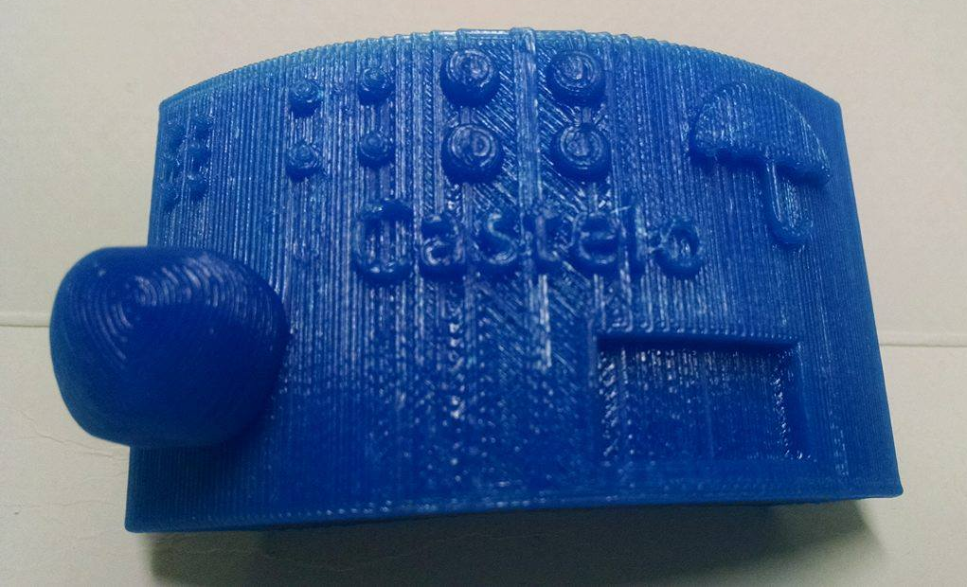
Figura 4. Primeiro protótipo

Além das palavras, também serão incluídos em cada bloco outros elementos que aumentarão as possibilidades de sensações visuais, táteis e auditivas da criança. Desenvolvendo assim a criatividade e percepção, criando um pequeno universo de histórias dentro de um único brinquedo. Dentre esses elementos estão:
- Diferentes texturas em cada bloco que simulem ambientes diversos (florestas, desertos, montanhas, jardins etc.); essas texturas serão produzidas através de diferentes tecidos, materiais e formatos nas superfícies dos blocos.
- Figuras (em alto-relevo e com grande contraste de cores) de animais e objetos com contornos simples e agradáveis tanto ao tato quanto aos olhos;
- Diferentes colorações em cada bloco que permitam um bom contraste (para as crianças com baixa visão) e, ao mesmo tempo, torne o brinquedo mais atraente visualmente;
- Elementos diversos inseridos no interior de cada bloco que produzam sons, como um “chocalho”;
- Miniaturas de objetos e animais inseridos em compartimentos presentes em alguns blocos;
- Pesos diferentes em cada bloco.

1.2. Dinâmica do brinquedo
A dinâmica do TOGO TOY consistirá na construção de uma história livre criada inteiramente através da imaginação. Ao final da montagem, as crianças possuirão uma estrutura que conta a história da maneira como elas escolheram.
Todos os elementos sensoriais presentes no brinquedo estão sendo cuidadosamente escolhidos para estimular o máximo o possível a criatividade. Nessa primeira versão escolhemos a temática de um castelo.

2. CONCLUSÃO

2.1 Resultados e Vantagens

Através de uma nova dinâmica oferecida pelo TOGO TOY será possível oferecer às crianças portadoras de deficiência visual uma maior e melhor integração ao seu ambiente escolar, onde ainda enfrentam muitos obstáculos em suas relações interpessoais. Os blocos contendo os alfabetos Braille e usual, além de outros elementos, permitem que as crianças interajam mais naturalmente, de forma cooperativa.

2.2 Valor mais amplo

A ideia surgiu durante a finalização de um projeto para uma disciplina do curso de design em que a tarefa era desenvolver um brinquedo. Contudo, logo apareceu a questão de como tornar os brinquedos mais acessíveis para as crianças portadoras de deficiências que impulsionou o início do projeto. Mas nos deparamos com vários obstáculos em relação a produção do produto, já que não tínhamos experiência prática alguma em relação à fabricação.
Foi no movimento maker que encontramos as possibilidades para colocarmos a ideia em prática. Por meio dos FabLabs tivemos acesso a pessoas envolvidas com o movimento, muito interessadas em cooperar com o projeto e com grande conhecimento − além de podermos contar com toda a estrutura dos laboratórios.
O movimento maker abriu a oportunidade de nos percebermos criadores, com as habilidades necessárias para desenvolver um produto capaz de beneficiar a comunidade, e nos deu as ferramentas para transformar nossos questionamentos em ações.
A acessibilidade a lugares e pessoas relacionadas à cultura maker foi de suma importância para que a nossa ideia não se estagnasse. E é nesse exemplo que podemos ilustrar o papel dos makerspaces como ponte entre ideias e produção; sem eles, muitas ideias nunca seriam executadas.

4. BIOGRAFIAS

4.1 Giulia Yosue Kawakami Pereira
Estudante do terceiro ano do curso de Design gráfico pela Universidade Júlio de Mesquita Filho – UNESP, Campus Bauru. Interessada em arte digital, data visualization e interatividade. Mas o design assistivo é uma das áreas mais recorrentes em seus trabalhos e pesquisas. Idealizadora do TOGO TOY, acredita que o movimento maker trouxe uma abordagem inovadora ao design, que vem agregando muito à área com seu potencial de desenvolver ideias, através da criatividade e cooperação.

4.2 Vitor Yamashita Akamine (Apresentador)
Estudante do terceiro ano de engenharia elétrica pela Escola Politécnica da USP. Atualmente participa do projeto de desenvolvimento de próteses de mão de baixo custo no departamento de mecatrônica da USP. Possui formação técnica em mecânica pelo Instituto Federal de São Paulo (IF-SP), curso que o introduziu ao fascinante mundo da modelagem e impressão 3D. O interesse por essa tecnologia cresceu mais ainda durante o período de estágio na multinacional Asea Brown Boveri (ABB) como projetista eletromecânico. Assim, seu interesse crescente pela fabricação digital sempre o leva a buscar projetos dentro e fora da faculdade que se utilizem dessa tecnologia, dentre eles, o TOGO TOY.

5. REFERÊNCIAS

[1] Anderson, C. 2012. Makers: The New Industrial Revolution. Editora Crown Publishing Group. EUA.
[2] de Paula Mora, A. 2016. Design de brinquedos - estudo dos brinquedos utilizados nos centros de educação infantil na cidade de São Paulo. FAU-USP. São Paulo, SP.
[3] de Cássia Gamonal Marcato, D. 2009. O design nos jogos geométricos aplicados ao ensino infantil. Unesp Bauru. Bauru, SP.
[4] Maria Basso, C. A literatura infantil nos primeiros anos escolares e a pedagogia de projetos. UFSM. Santa Maria, RS.
[5] EYCHENNE, F e NEVES, H.2013. Fab Lab: A Vanguarda da Nova Revolução Industrial. Editorial Fab Lab Brasil. São Paulo, SP.
[6] Tecnologia Assistiva e Acessibilidade. ITS Brasil. São Paulo, SP
[7] Secretarias Municipais de Cultura, de Direitos Humanos e Cidadania e de Serviços. 2016. Inclusão, Cidadania e Cultura Digital. Coletivo Digital e Sampa.Org. São Paulo, SP

